Un logiciel de vision industrielle puissant et totalement intégré
La solution de vision industrielle de B&R utilise les algorithmes de traitement d'image éprouvés de MVTec.
Le premier système de vision industrielle entièrement intégré combine deux technologies de pointe : la bibliothèque logicielle de vision industrielle HALCON de MVTec et la technologie de contrôle avancée de B&R. Cette combinaison étend les possibilités d'utilisation du traitement d'image dans les applications industrielles.
HALCON de MVTec permet d'implémenter des solutions robustes et haute performance pour la détection de positions, le contrôle d'intégrité, l'évaluation de qualité, la mesure et l'identification. "HALCON est le meilleur logiciel de vision sur le marché. Il a déjà fait ses preuves des centaines de milliers de fois dans des applications industrielles. Dès le départ, il était clair pour nous qu'il fallait cette technologie dans notre système de vision ," rapporte Andreas Waldl, chef de produits vision industrielle chez B&R.
B&R est le premier fournisseur d'automatismes intégrant une solution de vision à son système. "C'est une première sur le marché," commente Gerhard Wagner, chef des ventes chez MVTec. "Nous sommes fiers que B&R ait choisi de s'appuyer sur notre logiciel pour ce système novateur."
Un portfolio complet
La solution de vision de B&R inclut différents systèmes de caméras ainsi que diverses options d'éclairage. L'environnement logiciel utilisé pour l'ingénierie est Automation Studio, le logiciel d'automatismes de B&R. Simples à configurer, les modules logiciels fournis mettent la vision industrielle à la portée de n'importe quel automaticien. L'intégration complète de la vision aux systèmes B&R permet une communication à la microseconde près avec les contrôleurs, les entraînements, les composants de sécurité et les PC industriels du portfolio de B&R.
A propos de MVTec Software GmbH
MVTec Software GmbH est un éditeur de logiciels de vision industrielle de tout premier plan. Les produits de MVTec sont utilisés dans le monde entier dans des applications extrêmement diverses : industrie des semi-conducteurs, inspection de surface pour des tissus ou d'autres matériaux, contrôle qualité, procédés d'inspection, instrumentation médicale, sécurité, vision 3D, et bien d'autres encore. La société MVTech, dont le siège social est basé à Munich, compte plus de 30 distributeurs dans le monde et dispose également d'un site à Boston, Massachussets (USA).
Pour en savoir plus sur MVTec Software GmbH, visitez les sites www.mvtec.com et www.halcon.com.

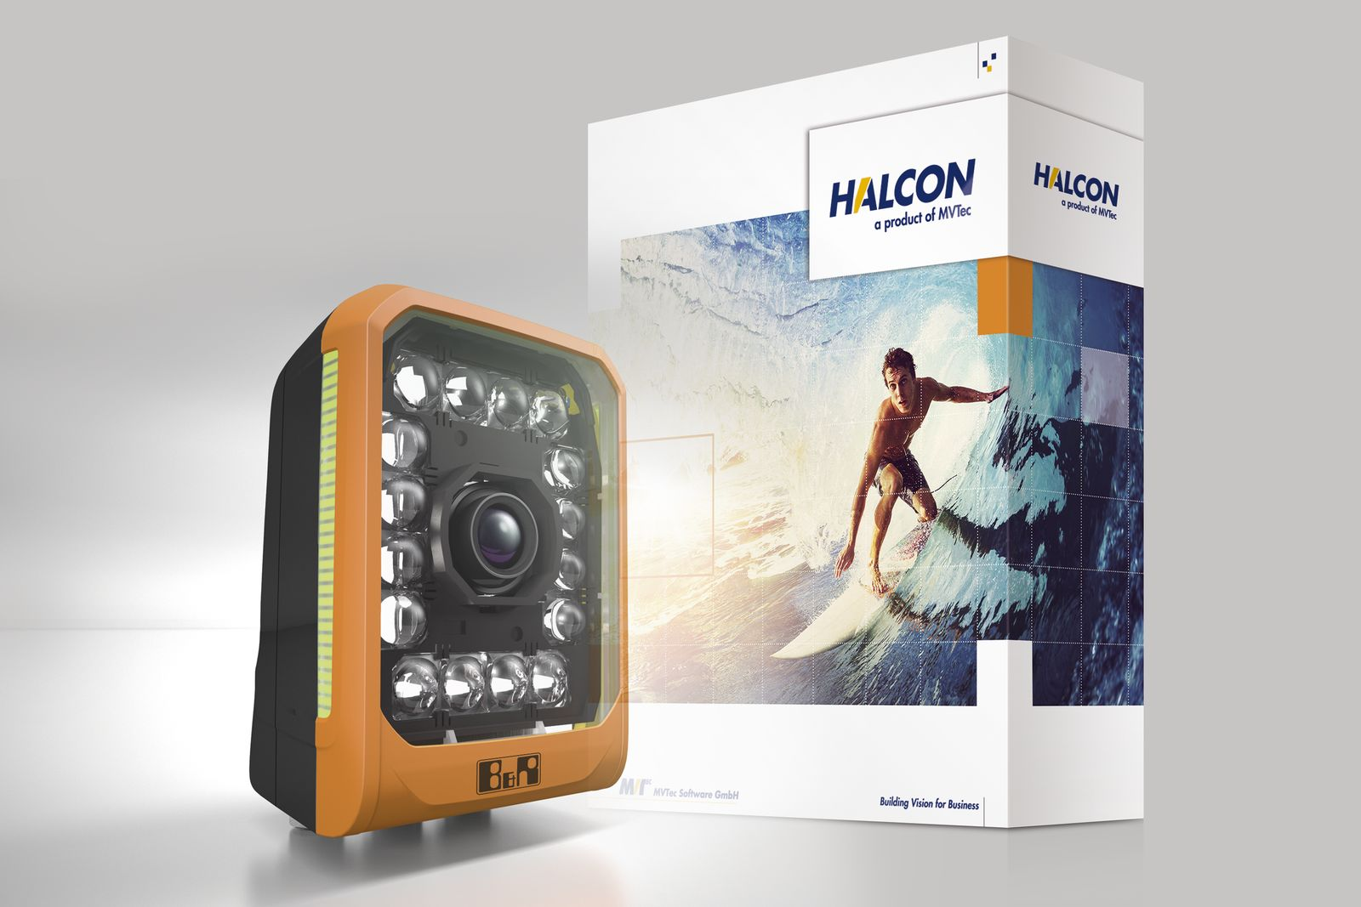
La combinaison de la bibliothèque logicielle de vision industrielle HALCON de MVTec et de la technologie de contrôle avancée de B&R étend les possibilités d'utilisation du traitement d'image dans les applications industrielles.

A propos de B&R
B&R est une société d'automatismes innovante dont le siège social est basé en Autriche et qui dispose d'agences partout dans le monde. Le 6 juillet 2017, B&R est devenue une business unit du groupe ABB. Comptant parmi les leaders de l’automatisation industrielle, B&R allie technologies avancées et ingénierie de haut niveau pour fournir à ses clients, dans la quasi-totalité des industries, des solutions complètes pour l’automatisation de machines et de lignes, le contrôle de mouvements, la visualisation et la sécurité intégrée. En s’appuyant sur des standards de communication IoT Industriel comme OPC UA, POWERLINK et openSAFETY, et sur le puissant environnement de développement logiciel Automation Studio, B&R façonne l'avenir de l'ingénierie des automatismes. Forte de son leadership technologique, la société puise sa capacité d'innovation dans sa volonté de simplifier les processus et d'aller au-delà des attentes des clients.
Pour plus d'informations : www.br-automation.com

